МИНИСТЕРСТВО ЗДРАВООХРАНЕНИЯ РОССИЙСКОЙ ФЕДЕРАЦИИ

ФАРМАКОПЕЙНАЯ СТАТЬЯ

Бессмертника песчаного цветки ФС.2.5.0007.15
Helichrysi arenarii flores Взамен ГФ XI, вып. 2, ст. 9
(изм. № 2 от 22.09.1999)

Cобранные до распускания цветков и высушенные корзинки дикорастущего многолетнего травянистого растения бессмертника (цмина) песчаного – Helichrysum arenarium (L.) Moench, сем. астровых – Asteraceae.
ПОДЛИННОСТЬ
Внешние признаки. Цельное сырье. Щитковидные соцветия, состоящие из 20 – 35 мелких корзинок, или части этих соцветий, иногда отдельные корзинки и цветки. Корзинки по форме шарообразные или слабо-вытянутые, одиночные или по несколько вместе, диаметром 4 – 7 мм каждая, с остатками беловойлочных цветоносов (осевых частей соцветия) длиной не более 1 см. Цветки расположены на голом цветоложе и окружены многочисленными неплотно прижатыми листочками обвертки. Все цветки в корзинке трубчатые обоеполые, с хохолком; отгибы венчика пятизубчатые. Обвертка корзинки 3–4-рядная состоит из черепитчато-расположенных, лепестковидных, неплотно прижатых, выпуклых листочков лимонно-желтого цвета. Листочки обвертки сухие, пленчатые, блестящие, неоднородные по форме: наружные – широко ланцетовидные; внутренние – линейные. Все листочки обвертки с пленчатым краем и коричневатой или зеленовато-серой полоской посередине. Цветоложе корзинок плоское или слегка выпуклое, мелко-ямчатое. Цветки корзинки, как правило, морфологически различимы и разделяются на срединные и краевые.
Краевые цветки немногочисленные (обычно 5–7) пестичные или обоеполые, с длинной узкой трубкой околоцветника; венчики по форме нитевидные, пятизубчатые, лимонно-желтого цвета.
Срединные цветки многочисленные, мелкие, в 1,5 – 2 раза мельче краевых; обоеполые, трубки их венчиков 5-зубчатые и с 3 – 4 дополнительными менее выраженными зубцами, обычно желтые или оранжевые.
Цвет листочков обвертки лимонно-желтый, иногда с красновато-оранжевыми верхушками, венчиков цветков – лимонно-желтый или оранжевый; цветоносов и листьев – серый, зеленовато- или коричневато-серый. Запах слабый, ароматный. Вкус водного извлечения пряно-горький.
Измельченное сырье. Корзинки одиночные, редко по 2 – 3 вместе, шаровидные, отдельные цветоложа и их кусочки с остатками или цельными листочками обвертки, отдельные листочки обвертки, трубчатые цветки и их части, кусочки цветоносов, листьев и стеблей, проходящие сквозь сито с отверстиями размером 7 мм.
При рассмотрении измельченного сырья под лупой (10×) или стереомикроскопом (16×) видны цельные корзинки, отдельные мелкоямчатые цветоложа или их кусочки зеленовато-коричневого цвета; цветоложа с остатками или цельными листочками обвертки; отдельные пленчатые листочки обвертки лимонно-желтого цвета с коричневатой или зеленовато-серой полосой по центру в нижней части; трубчатые цветки с пятизубчатым венчиком желтого или оранжевого цвета, как правило, без хохолка и завязи; белесые кусочки многоклеточных волосков хохолка, отдельные завязи коричневого цвета; кусочки опушенных цветоносов, листьев и стеблей беловато- или зеленовато-серого, редко серовато-коричневого цвета; кусочки цветоносов, листьев и стеблей почти голые (волоски удалены при измельчении) от темно-коричневого до зеленовато-коричневого цвета; редко встречаются продольно-расщепленные кусочки стеблей с белесой сердцевиной.
Цвет серовато-желтый с лимонно-желтыми, оранжевыми, беловато- или зеленовато-серыми, редко серовато-коричневыми, темно-коричневыми и зеленовато-коричневыми вкраплениями. Запах слабый, ароматный. Вкус водного извлечения пряно-горький.
Микроскопические признаки. Цельное сырье, измельченное сырье. При рассмотрении микропрепаратов с поверхности должны быть видны: листочки обвертки, мезофилл которых состоит из клеток с утолщенными пористыми стенками, в суженной части листочка – многочисленные простые бичевидные волоски, состоящие из нескольких коротких клеток основания и одной длинной конечной клетки; эфирномасличные железки, овальные, двухрядные, многоярусные, состоящие из 8 – 12 клеток; слегка вытянутые клетки эпидермиса с устьицами аномоцитного типа; по центру листочка, в мезофилле, видны многочисленные короткие трахеиды проводящего пучка; отдельные цветки, у которых видна овальная завязь, сплошь покрытая крючкообразно-загнутыми волосками, в основании завязи – кольцо из четырехугольных клеток с утолщенными одревесневшими оболочками, на верхушке завязи кольцом расположен хохолок, состоящий из длинных многоклеточных волосков, сросшихся у основания, хохолок часто отломан и встречаются только отдельные волоски или их фрагменты; венчик пятизубчатый трубчатый, клетки эпидермиса внутренней стороны зубцов с сосочковидными выростами и складчатой кутикулой, наружной стороны – с многочисленными железками характерного строения; пыльники пленчатые в количестве 5, пестик с двухлопастным рыльцем; пыльца округлая и округло-трехгранная шиповатая трехпоровая с шиповатой экзиной; фрагменты цветоложа незрелого соцветия с многочисленными зачатками трубчатых цветков с железками и волосками хохолка; фрагменты цветоложа зрелого соцветия с многочисленными ответвлениями проводящих пучков, окруженные кольцом округло-многоугольных клеток с утолщенными одревесневшими оболочками (места прикрепления завязей трубчатых цветков); фрагменты листа, клетки эпидермиса которого с нижней стороны с извилистыми, с верхней – с почти прямыми стенками, устьица аномоцитного типа с обеих сторон листа, многочисленные волоски, состоящие из крупного многоклеточного основания и длинной конечной шнуровидной клетки с расширенным основанием, железки характерного строения, более многочисленные с нижней стороны листа; фрагменты цветоносов и стеблей, эпидермис которых состоит из продольно-вытянутых клеток и сплошь покрыт волосками характерного строения, встречаются железки и устьица; в сердцевине стебля, среди удлиненно-прямоугольных клеток паренхимы, расположены сосудистые пучки, представленные сетчато-лестничными, лестничными и спиральными сосудами.
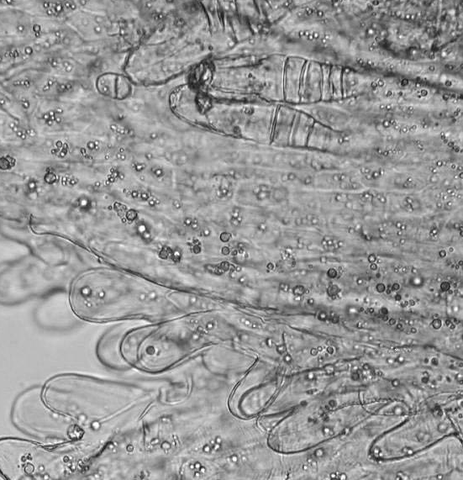  1  б  a |  | 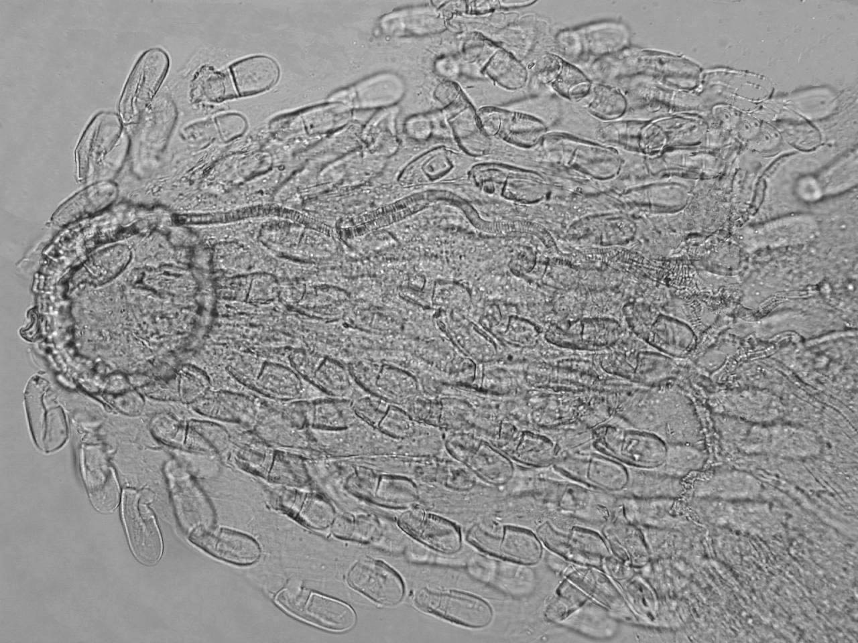  2 |  | 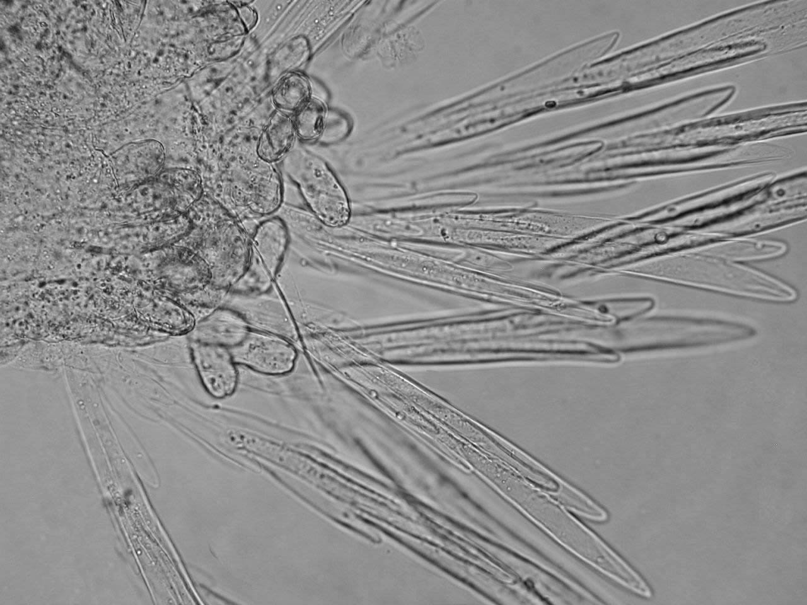  3
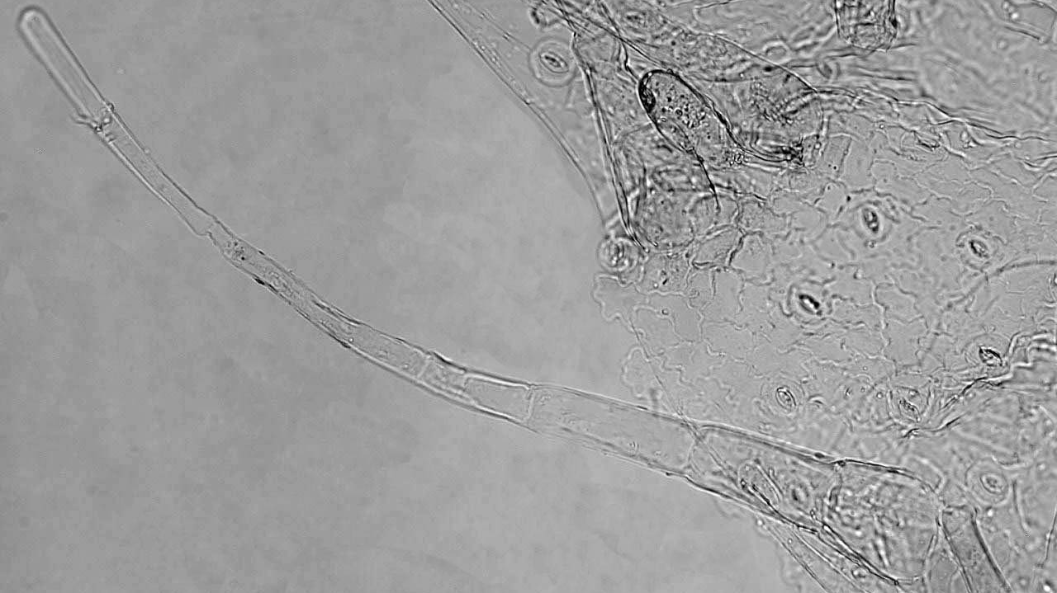  44  б  a |  |  |  | 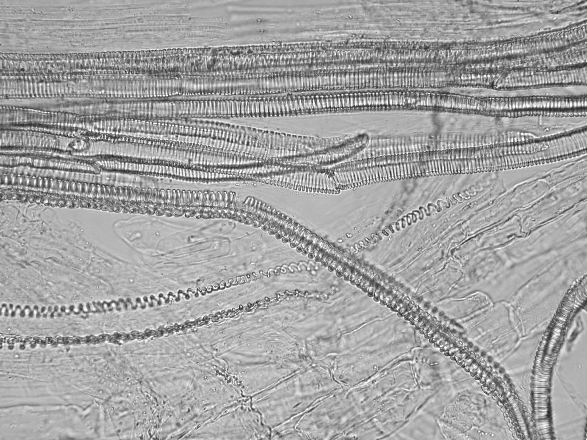  6  64
б  б |  | a
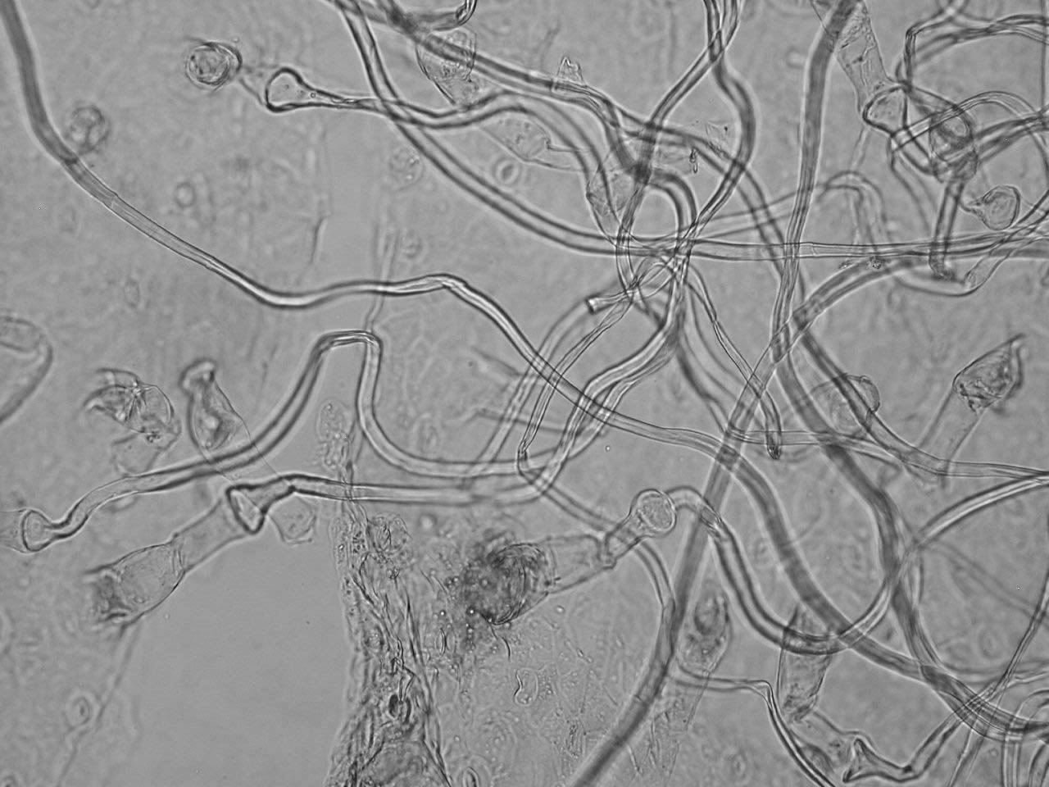
5
a

Рисунок – Бессмертника песчаного цветки.
1 – фрагмент эпидермиса лепестка венчика: a – эфирномасличные железки,
б – сосочковидные выросты (200×); 2 – фрагмент завязи: a – крючкообразно-загнутые волоски, б – кольцо механических клеток (200×); 3 – волоски хохолка (200×); 4 – фрагмент эпидермиса листа: a – устьица аномоцитного типа, б – простой многоклеточный волосок (100×); 5 – фрагмент эпидермиса листа с бичевидными волосками (100×); 6 – лестничные (а) и спиральные (б) сосуды (200×).

Определение основных биологически активных веществ
Тонкослойная хроматография
Раствор стандартного образца (СО) лютеолин-7-гликозида. Около
0,1 г СО лютеолин-7-гликозида помещают в мерную колбу вместимостью 100 мл, прибавляют 85 мл спирта 70 % и нагревают на водяной бане до полного растворения. Затем охлаждают, доводят объем раствора тем же спиртом до метки и перемешивают (раствор А СО лютеолин-7-гликозида). Срок годности раствора 3 мес.

На линию старта аналитической хроматографической пластинки со слоем силикагеля с флуоресцентным индикатором на алюминиевой подложке размером 10 × 15 см наносят 20 мкл испытуемого раствора (см. раздел «Количественное определение» приготовление раствора А испытуемого раствора) и 10 мкл раствора СО лютеолин-7-гликозида. Пластинку с нанесенными пробами сушат на воздухе, помещают в камеру, предварительно насыщенную в течение 2 ч смесью растворителей хлороформ – спирт 96 % – вода (26:16:3), и хроматографируют восходящим способом.
Когда фронт растворителей пройдет около 80 – 90 % длины пластинки от линии старта, ее вынимают из камеры, сушат до удаления следов растворителей и просматривают при дневном свете.
На хроматограмме раствора СО лютеолин-7-гликозида должна обнаруживаться доминирующая зона адсорбции светло-желтого цвета.
При просмотре хроматограммы в УФ-свете при длине волны 254 нм на уровне зоны СО лютеолин-7-гликозида обнаруживается доминирующая флуоресцирующая зона адсорбции желтовато-фиолетового цвета. Затем хроматограмму проявляют диазореактивом и нагревают при 100 – 105 °С. При этом зона адсорбции лютеолин-7-гликозида приобретает оранжевую окраску; допускается наличие других зон.
ИСПЫТАНИЯ

Влажность. Цельное сырье, измельченное сырье – не более 12 %.

Зола общая. Цельное сырье, измельченное сырье – не более 8 %.

Зола, нерастворимая в хлористоводородной кислоте. Цельное сырье, измельченное сырье – не более 4 %.

Измельченность сырья. Цельное сырье: измельченных частиц, проходящих сквозь сито с отверстиями размером 2 мм, – не более 5 %. Измельченное сырье: частиц, не проходящих сквозь сито с отверстиями размером 7 мм, – не более 5 %; частиц, проходящих сквозь сито с отверстиями размером 0,18 мм, – не более 5 %.
Посторонние примеси
Кусочки стеблей и цветоносов. Цельное сырье, измельченное сырье - не более 10 %.

Соцветия с остатками стеблей длиной свыше 1 см. Цельное сырье – не более 5 %.

Остатки корзинок (цветолож с обвертками). Цельное сырье – не более 5 %.
Сырье, изменившее окраску (потемневшее и почерневшее). Цельное сырье, измельченное сырье – не более 3 %.

Органическая примесь. Цельное сырье, измельченное сырье – не более 0,5 %.

Минеральная примесь. Цельное сырье, измельченное сырье – не более 0,5 %.
Тяжелые металлы. В соответствии с требованиями ОФС «Определение содержания тяжелых металлов и мышьяка в лекарственном растительном сырье и лекарственных растительных препаратах».
Радионуклиды. В соответствии с требованиями ОФС «Определение содержания радионуклидов в лекарственном растительном сырье и лекарственных растительных препаратах».
Остаточные количества пестицидов. В соответствии с требованиями ОФС «Определение содержания остаточных пестицидов в лекарственном растительном сырье и лекарственных растительных препаратах».
Микробиологическая чистота. В соответствии с требованиями ОФС «Микробиологическая чистота».
Количественное определение. Цельное сырье, измельченное сырье: сумма флавоноидов в пересчете на изосалипурпозид − не менее 3 %.
Приготовление растворов.
Раствор СО изосалипурпозида. Около 0,025 г (точная навеска) СО изосалипурпозида растворяют в небольшом количестве спирта 96 % в мерной колбе вместимостью 25 мл, доводят объем раствора тем же спиртом до метки и перемешивают (раствор А СО изосалипурпозида). 1,0 мл раствора А помещают в мерную колбу вместимостью 25 мл, доводят объем раствора спиртом 96 % до метки и перемешивают (раствор Б СО изосалипурпозида). Срок годности раствора не более 30 сут при хранении в прохладном, защищенном от света месте.
1,0 мл раствора А СО изосалипурпозида помещают в мерную колбу вместимостью 25 мл, добавляют 2 мл алюминия хлорида раствора 2 % и 1 каплю уксусной кислоты разведенной, доводят объём раствора спиртом 96 % (раствор В СО изосалипурпозида). Раствор используют свежеприготовленным.

Аналитическую пробу сырья измельчают до величины частиц, проходящих сквозь сито с отверстиями размером 2 мм. Около 1,0 г (точная навеска) измельченного сырья помещают в колбу с притертой пробкой вместимостью 100 мл, прибавляют 50 мл спирта 70 % и взвешивают, присоединяют к обратному холодильнику и нагревают на кипящей водяной бане в течение 1 ч. Затем содержимое колбы охлаждают, доводят при необходимости содержимое колбы до первоначальной массы, фильтруют через бумажный фильтр с красной полосой (раствор А испытуемого раствора).
1,0 мл раствора А испытуемого раствора помещают в мерную колбу вместимостью 50 мл, прибавляют 2 мл алюминия хлорида спиртового раствора 2 % и 1 каплю уксусной кислоты разведенной, доводят объём раствора спиртом 96 % и перемешивают (раствор Б испытуемого раствора).
Оптическую плотность раствор Б испытуемого раствора измеряют через 30 мин на спектрофотометре при длине волны 418 нм в кювете с толщиной слоя 10 мм относительно раствора сравнения. В качестве раствора сравнения используют раствор, состоящий из 1 мл раствора А испытуемого раствора, 1 капли уксусной кислоты разведенной, доведенный спиртом 96 % до метки в мерной колбе вместимостью 50 мл.
Параллельно измеряют оптическую плотность раствора В СО изосалипурпозида. В качестве раствора сравнения используют раствор Б СО изосалипурпозида.
Содержание суммы флавоноидов в пересчете на изосалипурпозид в абсолютно сухом сырье в процентах (Х) вычисляют по формуле:

$$X= \frac{A ∙ a_{0} ∙1 ∙50 ∙50 ∙100 ∙100 ∙P}{A_{0} ∙a ∙1 ∙25 ∙25 ∙\left(100-W\right)∙100},$$

где A – оптическая плотность раствора Б испытуемого раствора;
A_{о} – оптическая плотность раствора В СО изосалипурпозида;
а – навеска сырья, г;
а_{о} – навеска СО изосалипурпозида, г;
Р – содержание основного вещества в СО изосалипурпозида, %;
W – влажность сырья, %.

Допускается содержание суммы флавоноидов в пересчете на изосалипурпозид вычислять с использованием удельного показателя поглощения комплекса изосалипурпозида с алюминия хлоридом по формуле:
$$X= \frac{A ∙50 ∙50 ∙100 }{A_{1см}^{1\%}∙a ∙1 ∙(100-W)},$$

где А – оптическая плотность испытуемого раствора;
$А_{1см}^{1\%}$ – удельный показатель поглощения комплекса изосалипурпозида с алюминия хлоридом при длине волны 418 нм, равный 500;
а – навеска сырья, г;
W – влажность сырья, %.

Упаковка, маркировка и транспортирование. В соответствии с требованиями ОФС «Упаковка, маркировка и транспортирование лекарственного растительного сырья и лекарственных растительных препаратов».
Хранение. В соответствии с требованиями ОФС «Хранение лекарственного растительного сырья и лекарственных растительных препаратов».

